San Luis Potosí, S.L.P., diez de enero de dos mil dieciocho.

Visto el estado que guardan los presentes autos y de una revisión a las constancias que integran el expediente con fundamento en los artículos 8°, 10°, 27° primer párrafo, 184 y 185 de la Ley de Transparencia y Acceso a la Información Pública del Estado, esta Comisión procede a analizar el presente sumario a efecto de determinar el cumplimiento o incumplimiento a la resolución dictada en el recurso de revisión que se actúa.
En primer lugar, es necesario insertar los efectos dictados en la resolución:
6.7 Efectos de esta resolución.

Por las consideraciones expuestas, esta Comisión Estatal de Garantía de Acceso a la Información Pública de conformidad con el artículo 75, fracción III de la Ley de Transparencia y Acceso a la Información Pública del Estado MODIFICA la respuesta proporcionada por el ente obligado y lo conmina para que:

6.7.1 Ponga a disposición del recurrente copia simple del documento del que se desprenda el cargo que ostenta la Lic. María de Jesús Venzor López, así como del que se desprendan sus funciones, atribuciones, responsabilidades y obligaciones como enlace de Coordinación de Preparatoria Abierta.

Por otro lado, se decretó el incumplimiento a la resolución que se analiza, medularmente en el sentido siguiente:
…una vez analizado el documento que fue remitido a esta Comisión a través del oficio UT-1275/2017 y que se trata del que fue notificado al recurrente, toda vez que la omisión aconteció de las constancias que fueron remitidas a esta Comisión, mismo que es identificado como “perfil de puesto”, que consta visible a fojas 129 a 130 de autos, se tiene que es carente de congruencia, es decir, que exista concordancia entre el requerimiento formulado por el particular y la respuesta proporcionada por el sujeto obligado, toda vez que del propio documento se desprende que consta de 16 páginas y solo se remiten las páginas 5 y 6 por lo que se trata de un documento incompleto, ahora si bien es cierto, que del documento analizado se desprenden funciones ,atribuciones, responsabilidades y obligaciones, no menos cierto es que las mismas corresponden al puesto de “coordinador de operación”, adscrito a la coordinación de preparatoria abierta, sin embargo, como se desprende de autos, la Lic. María de Jesús Venzor López es Auxiliar Administrativo de la Coordinación de Preparatoria Abierta como enlace operativo ante la Dirección General de Bachillerato de la Secretaría de Educación Pública, por otro lado del contrato que fue remitido por el sujeto obligado se advierte que la servidor público en cuestión se encuentra contratada como auxiliar operativo, por lo que si remite un documento incompleto sobre un perfil de puesto que no tiene correspondencia con lo que consta en autos, resulta insuficiente para acreditar el cumplimiento a la resolución aquí dictada, además de que el sujeto obligado no funda, ni motiva porque el perfil de “coordinador de operación” es el que es aplicable al cargo que desempeña la enlace operativo de la Coordinación de Preparatoria Abierta, y con ello dé certeza de las actividades, funciones, y obligaciones de la servidora público, ya que está visto que hay diversas denominaciones del cargo del que se solicitó información…

Por lo anterior, el sujeto obligado a través del oficio DEMSS-098/2017-2018, de fecha once de octubre de dos mil diecisiete, dirigido al recurrente con dos anexos, consta de la nueva respuesta al recurrente, con la que asegura se atienden los señalamientos que esta Comisión señalo para decretar el incumplimiento a la resolución, cuyo contenido es medularmente como sigue:

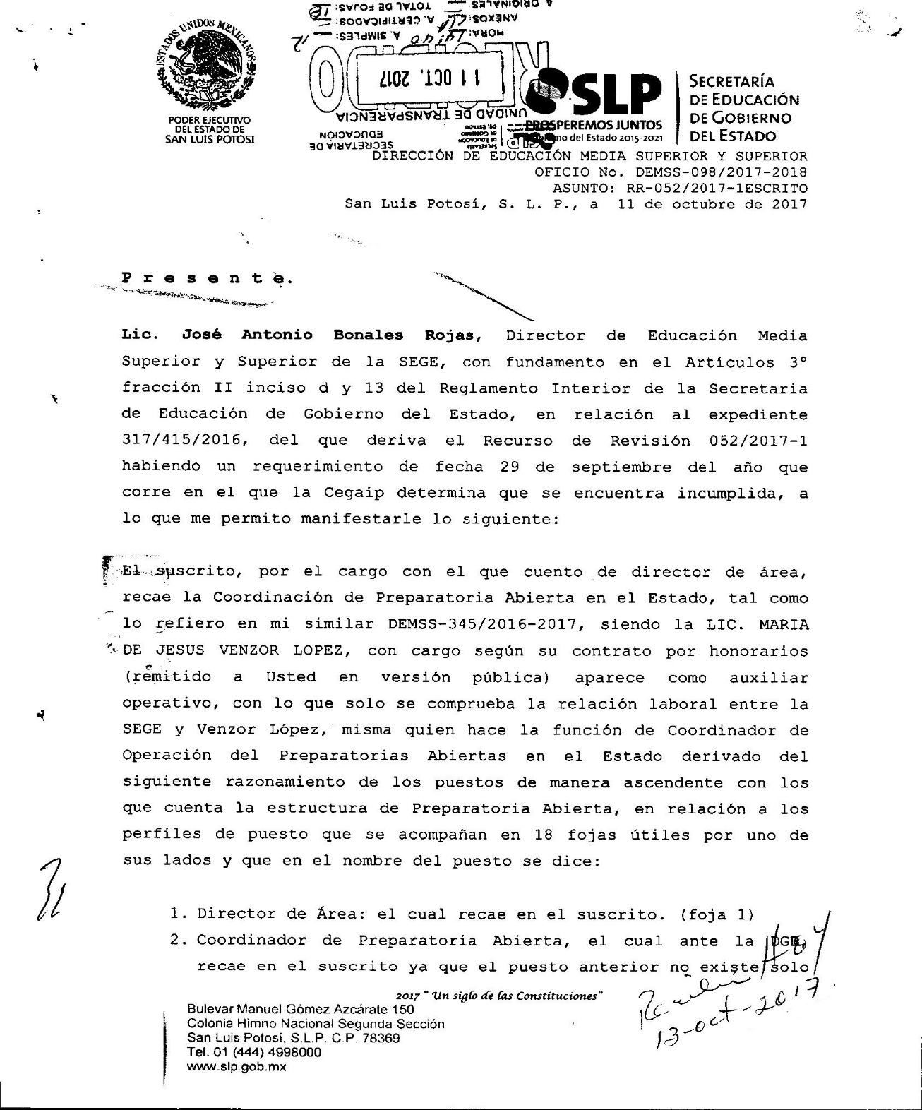
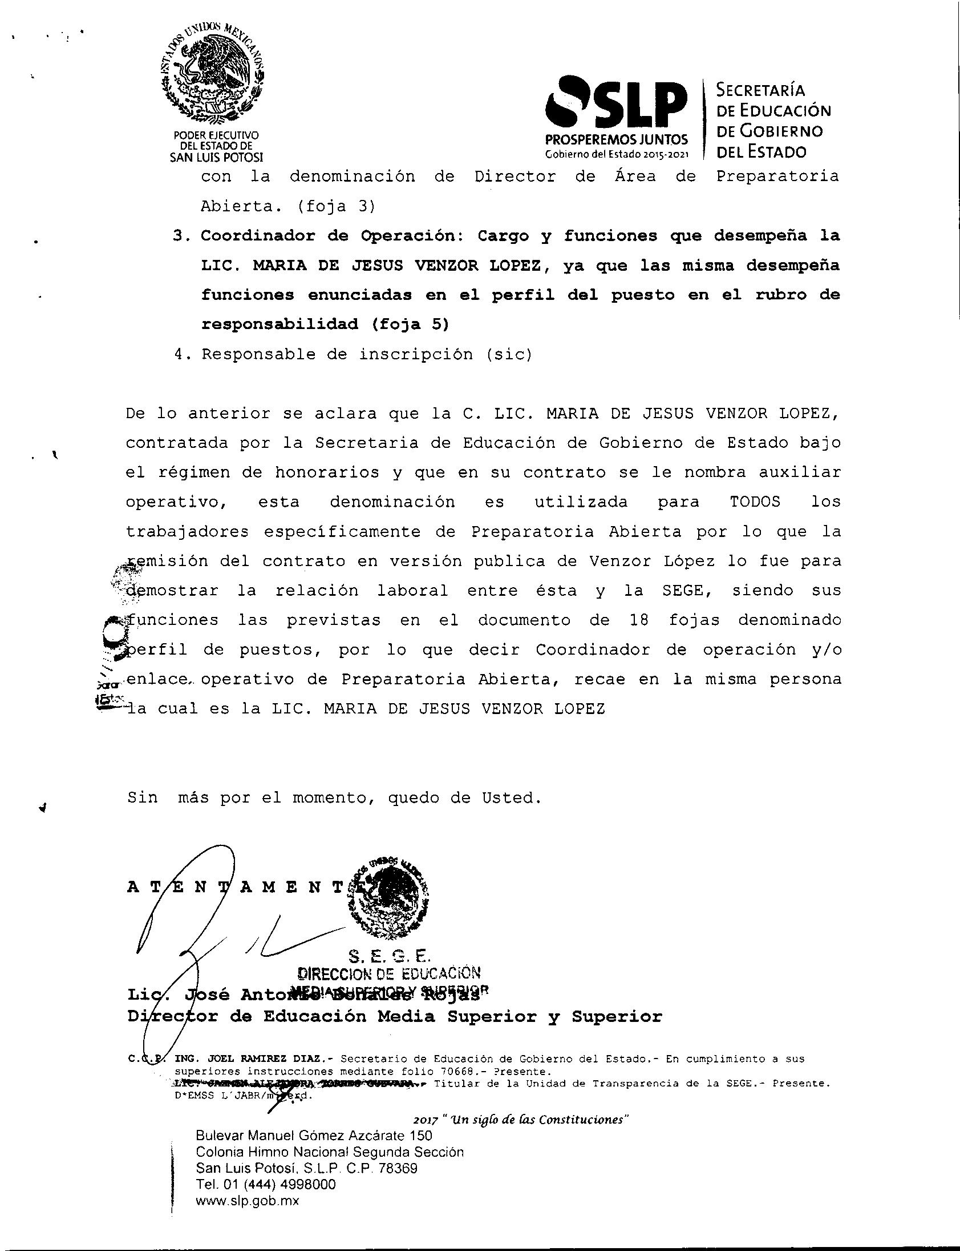

En ese sentido, visibles a fojas 85 a 105 de autos, se encuentra la información que fuera enviada al recurrente, mismos que por economía procesal, se tienen por reproducidos como si a la letra se insertasen, los cuales se tratan de el contrato de la servidor público María de Jesus Venzor Lopez, así como los perfil de puesto de la Coordinación de Preparatoria Abierta, documentales que son suficientes para colmar la resolución que nos ocupa, una vez que se hizo la aclaración sobre puesto, perfil y funciones que realiza la servidor público Jesus Venzor Lopez.

Así las cosas, el sujeto obligado también adjuntó la constancia que acredita la notificación al recurrente, la cual es visible a foja 82 de autos, sin que pase desapercibido que en el margen inferior derecho aparece la firma de recibido del recurrente.

De tal suerte, se tiene que las documentales remitidas por el sujeto obligado, son suficientes para colmar los extremos fijados en la resolución de mérito y por tanto se encuentra cumplida.

Por otro lado, esta Comisión por medio de proveído de fecha diecisiete de octubre de dos mil diecisiete, dio vista a la parte recurrente con las constancias remitidas por el sujeto obligado, para el efecto de que realizara las manifestaciones que a sus intereses conviniera, sin que hubiera realizado manifestación alguna al respecto.

En ese sentido, es dable asentar que no existe constancia alguna agregada a los autos que contravenga las documentales remitidas por el sujeto obligado para acreditar el cumplimiento de la resolución.

En consecuencia, por lo anteriormente expuesto y con fundamento en los artículos 27° primer párrafo y 185 de la Ley de Transparencia y Acceso a la Información Pública del Estado, se tiene por cumplida la resolución, dictada en el recurso de revisión RR-52/2017-1.

Por último, archívese en su oportunidad este expediente como asunto totalmente concluido. Notifíquese por lista y personalmente a las partes.

Así lo proveyó y firma el Comisionado Presidente de la Comisión Estatal de Garantía de Acceso a la Información Pública Alejandro Lafuente Torres, que actúa con Rosa María Motilla García, Secretaria de Pleno que da fe.

Alejandro Lafuente Torres Rosa María Motilla García
Comisionado Presidente Secretaria de Pleno

